
МКДОУ Баранниковский детский сад

Экологическая
кейс – игра
«Green – Team»

АЛЬБОМ - ОТЧЕТ по ПРОЕКТУ
«ЧИСТАЯ ПРИРОДА – ЗДОРОВАЯ ПЛАНЕТА»



д. Баранникова
2020г


Наш девиз:

«Станет чище на Планете,
Если ей помогут дети!»

Наши руководители:

Прилибко Оксана Петровна
Корминец Светлана Вячеславовна
Квашнина Людмила Викторовна

Участники
Воспитанники группы №4
(разновозрастная от 5 до 7 лет)

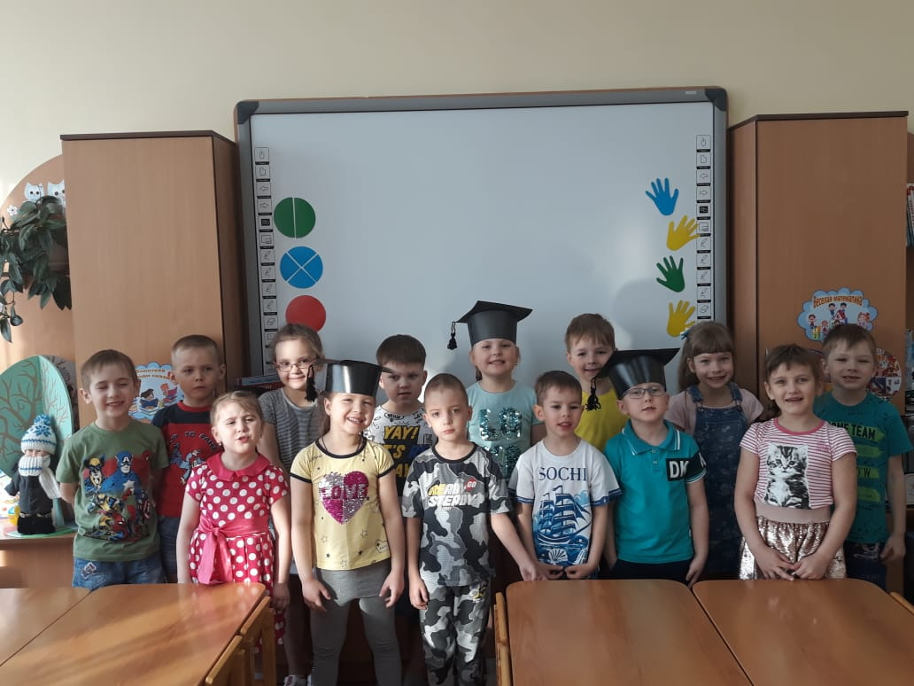

Участники
Воспитанники группы №3 (разновозрастная от 4 до 6 лет)

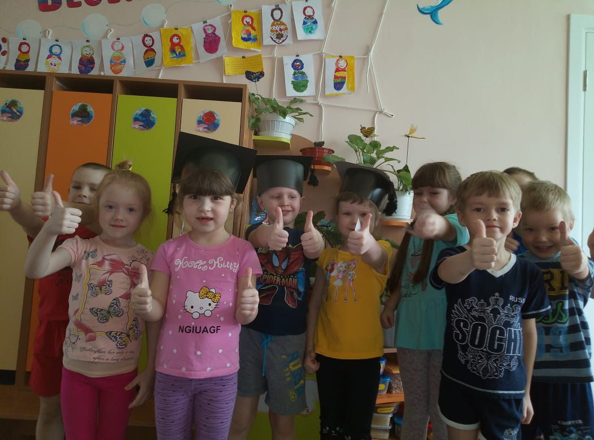



Дошкольный возраст – самоценный этап в развитии экологической культуры личности. В этом возрасте ребенок начинает выделять себя из окружающей среды, развивается эмоционально- ценностное отношение к окружающему. Формируются основы нравственно-экологических позиций личности.
Мусор-проблема, с которой ежедневно сталкивается каждый из нас в городе, поселке, на улице, в общественном транспорте, лесу, на реке. Все новые мусорные полигоны и стихийные свалки появляются с невероятной скоростью, несмотря на то, что многие виды отходов очень долго разлагаются или вообще не разлагаются. Неужели через несколько лет наша планета станет одной огромной свалкой? Этот вопрос волнует всех, и воспитанники МКДОУ Баранниковский детский сад - не исключение.
Большинство дошкольников очень любят гулять на природе, ходить с родителями в парк и лес, ездить на экскурсии. Но всех огорчает то, что почти везде очень много мусора. Бесконечные вопросы «Откуда берется этот мусор?», «Почему мусора так много?», «Куда его можно деть?», «Как мусор влияет на окружающую природу?» привели к идее создания проекта.
Цель нашего исследования: выяснить, как технический прогресс влияет на глобальное мусорное загрязнение планеты, какое влияние мусор оказывает на состояние планеты и экологии.
Проблема: охрана природы, попытка решить «мусорную проблему».
Задачи исследования:
- Узнать информацию о глобальном мусорном загрязнении планеты.
- Расширить знания о взаимозависимости мира природы и деятельности человека, о целесообразности вторичного использования бытовых и хозяйственных отходов.
- Соблюдать правила осознанного и мотивированного поведения в природе.
- Разработать буклеты «Не сорите, люди!», «Оставь первоцветы весне!
- Провести экологические исследования на участке детского сада.
- Подвести итоги, найти пути решения глобального мусорного загрязнения планеты.
- Создание экологического мультфильма «По – щучьему велению»
(на новый лад)

ШАГ 1.
«Создание экологического совета»

Для внедрения данной работы был создан экологический совет,
куда вошли дети, родители, воспитатели.
ШАГ 2.
«Проведение исследования экологической ситуации»


Теоретическая часть включает в себя постановку целей и задач проекта, выбрана и изучена проблема «Что мы можем сделать, чтобы мусора стало меньше?».
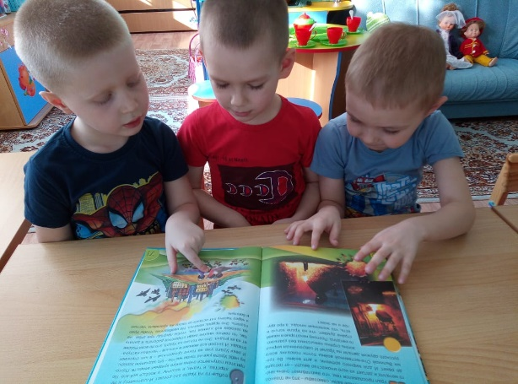
Мы обратились к интернет – ресурсам, стали рассматривать энциклопедии, разные книжки, даже фильм посмотрели и узнали, что на современном этапе вопросы традиционного взаимодействия ее с человеком выросли в глобальную экологическую проблему. Если люди в ближайшем будущем не научаться бережно относиться к природе, они погубят себя. А для этого надо воспитывать экологическую культуру и ответственность. Планете, на которой мы живем, угрожает опасность, но в наших силах спасти ее.
Улучшением состояния окружающей среды занимается совсем молодая наука – экология.
Экология

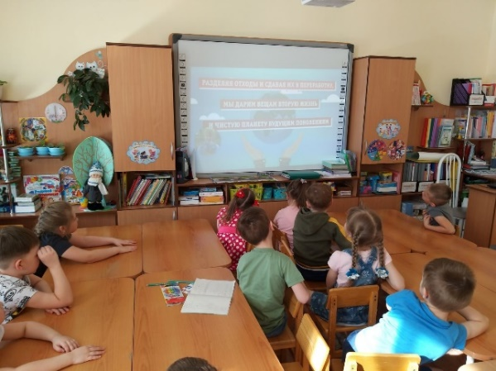
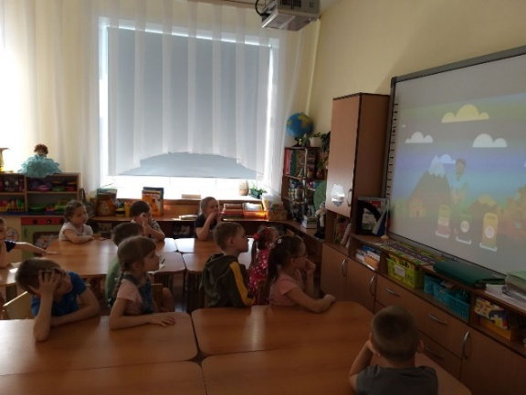
Изучая проблему в ходе образовательной деятельности на тему «Виды мусора», «Мы – защитники родной природы», дети узнали, что мусор-это отходы человеческой деятельности, они бывают разных видов: бытовыми, строительными, промышленными.
это биологическая наука, изучающая взаимоотношения организмов со средой обитания и между собой

Наше первое исследование

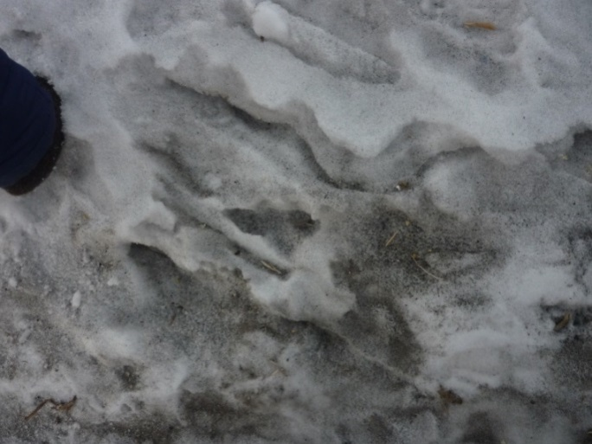
Гуляя на участке детского сада весной, мы заметили, что при таянии, снег стал темным, грязным. Вскоре вся территория детского сада, участки стали такими же грязными.
Мы задались вопросом, отчего же это произошло?

Дале стали наблюдать и заметили, что недалеко находится кочегарка, а из нее валит черный дым. Таким образом, мы сделали вывод: частички дыма оседают на снег и от этого снег становится грязным.

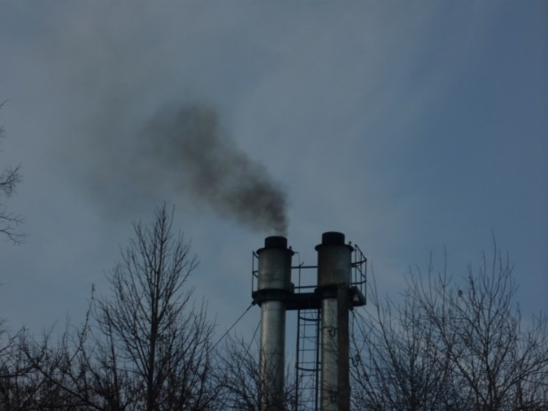
Наблюдения наши продолжились.
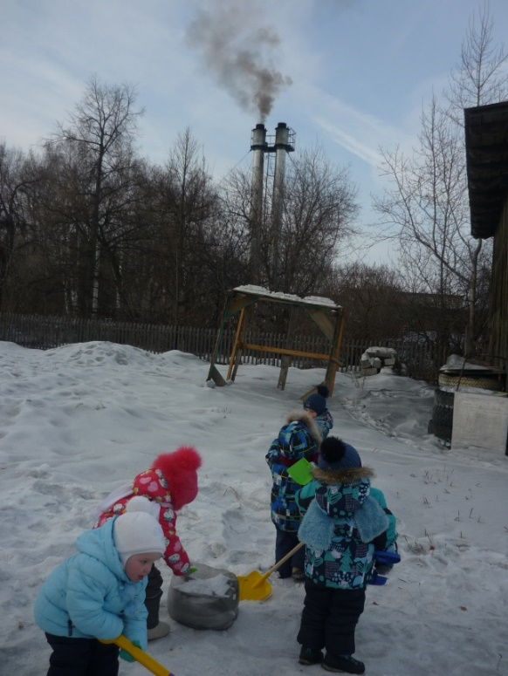

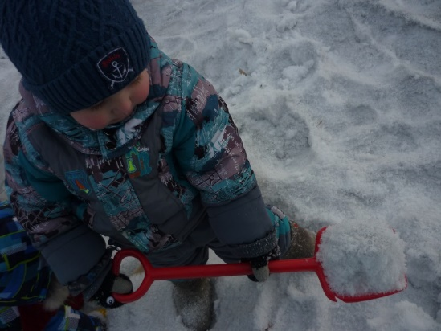

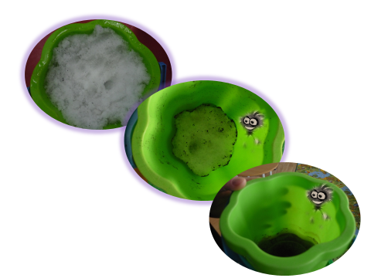

Снег поместили в ведерки.

Проведя первое исследование, мы выяснили, что экологическая ситуация в нашей местности неблагополучная. Мы дышим загрязненным воздухом, и, возможно, когда – то это скажется на нашем здоровье. А мы этого не хотели бы! Поэтому весной и летом занимаемся озеленением участков совместно с воспитателями и родителями.

Наше второе исследование

Второе исследование мы провели с помощью эксперимента «Как разлагается мусор». Дети решили
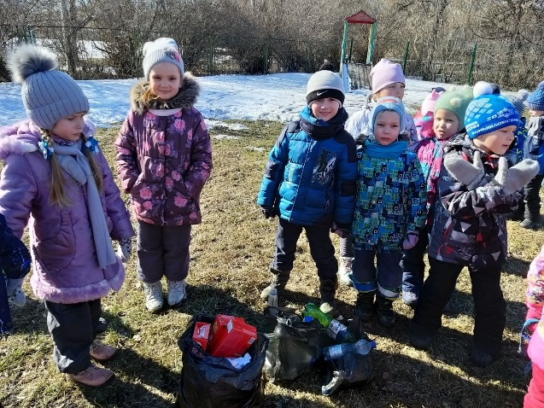
выяснить, исчезает мусор в природе или остается навсегда. Летом вместе с детьми на территории детского сада мы закопали бытовой мусор (бумагу, пищевые отходы, пластик, металлическую банку) и поставили таблички. Весной, откопав мусор, дети выяснили -пищевые отходы и бумага исчезли, а пластиковый конструктор, металлическая банка - остались лежать в земле в том же состоянии.
В результате эксперимента дети сделали вывод, что после отдыха на природе пищевой мусор и бумагу можно закопать, а все остальное следует собрать и выбросить в специальный контейнер.
В ходе бесед на тему «Мусор надо разделять» дети узнали, что некоторые отходы могут быть переработаны, для этого достаточно лишь рассортировать мусор дома и отнести его в специальные пункты.
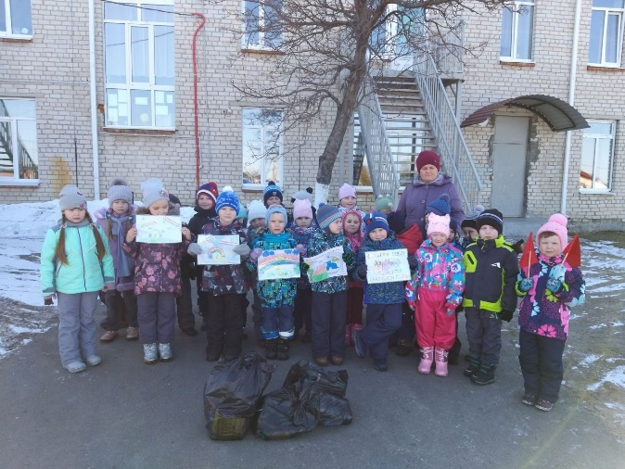
Дети также узнали, что мусоровоз очищает контейнер и увозит мусор на специальную свалку (полигон). Рядом со специальными свалками люди не живут, так как там много микробов, ядовитых газов, тяжелых металлов. Все это пагубно влияет на здоровье человека и окружающую природу. Поэтому нельзя выкидывать мусор, где попало, делать самовольные свалки в лесах, на водоемах и полях.
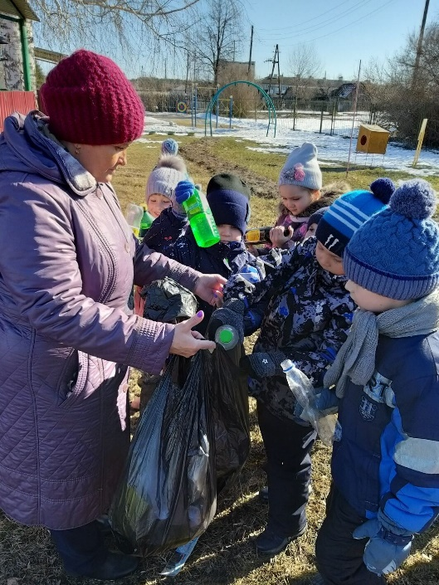
Нами была проведена акции по сбору макулатуры.
Мы осознаем необходимость личного вклада
в дело сохранения лесных богатств.
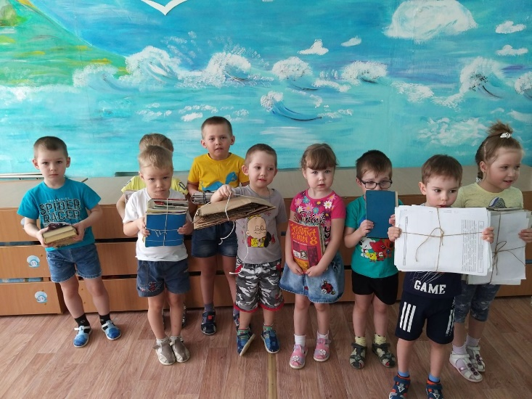

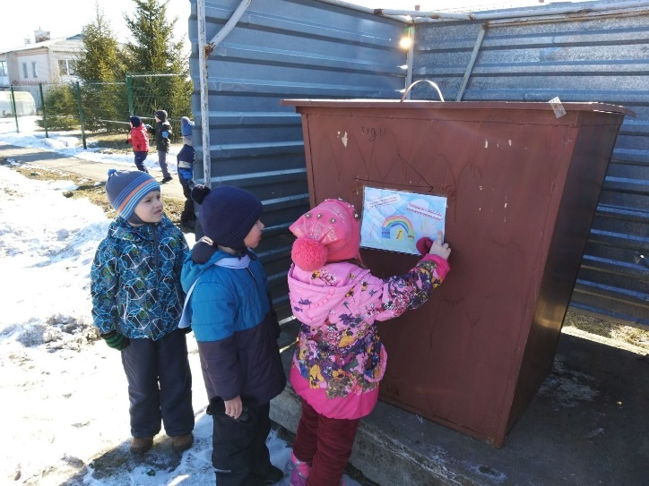
Так, было решено в практической части исследования сделать Землю более чистой, здоровым местом для жизни. Мы можем способствовать сохранению красоты земли. Мы можем сохранить землю в чистоте, разумно обращаясь с нашим мусором – большую часть мусора возможно переработать и изготовить новые вещи из старых материалов. Опасный мусор, например, пластиковые бутылки, отработанные батарейки, полиэтиленовые пакеты необходимо отделять от других отходов и перерабатывать перед тем, как закопать. Использовать продукты в наименее токсичной по составу упаковке.
Проблема переработки мусора очень остро стоит и в России. В этом направлении уже сделаны первые шаги. Мусор собирается и вывозится на специально отведенные места. Далее он либо закапывается, либо сжигается, что в одинаковой степени вредит окружающей природе. Нам остается только надеяться на передовые технологии в области уничтожения мусора.

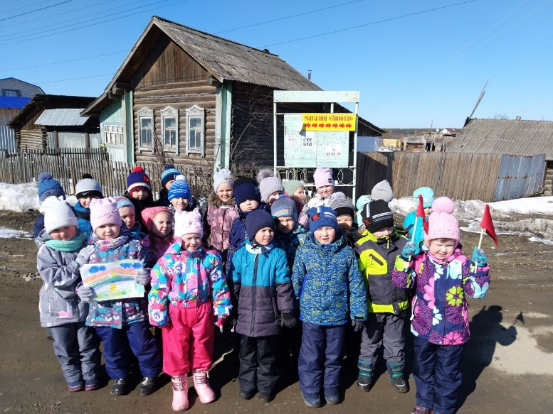
Понимая важность переработки мусора, мы изготовили листовки- призывы своими руками «Это всем легко понять – мусор надо разделять!» и отправились на экологическую экскурсию по распространению листовок населению д. Баранникова. Останавливаясь у мусорных баков, нами была пропагандирована важная информация!!!
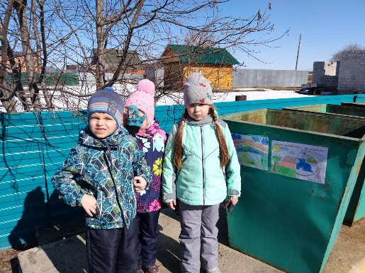
Воспитанники узнали, что рядом со специальными свалками люди не живут, так как там много микробов, ядовитых газов, тяжелых металлов. Все это пагубно влияет на здоровье человека и окружающую природу. Поэтому нельзя выкидывать мусор, где попало, делать самовольные свалки в лесах, на водоемах и полях».
Красота и ухоженность окружающего мира – дело каждого из нас!
Но только соблюдать и поддерживать чистоту надо вместе, сообща, а ещё лучше воспитывать внутри себя культуру и бережное отношение к окружающей среде!


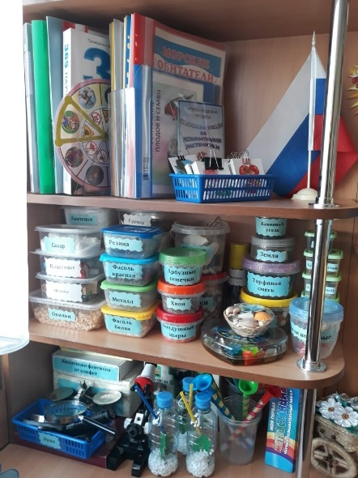
В рамках образовательной деятельности мы создали экологическую среду в группе.

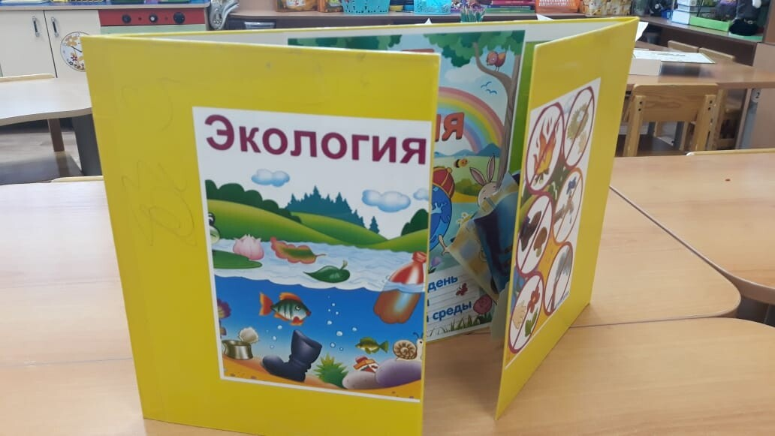
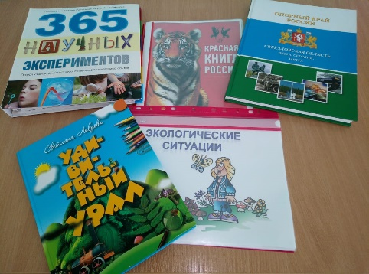

Этой весной в нашей группе по традиции появился огород на окне «Весеннее настроение».
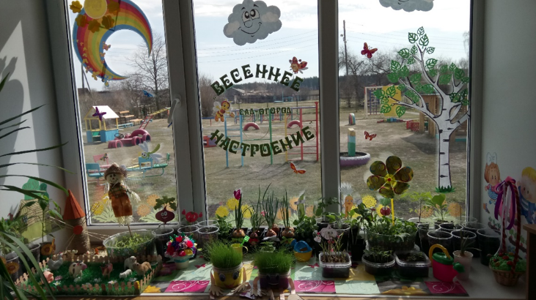
Большое значение в познавательном развитии детей, воспитании экологической культуры, правильного поведения в природе имеет выращивание растений на окне. Здесь дети могут получать первые навыки выращивания растений своими руками, уход за ними, узнают об условиях произрастания различных растений.
Для выращивания растений использовались различные баночки, пластиковые стаканчики и другой материал, который мы не выбросили, а использовали в творческой деятельности.
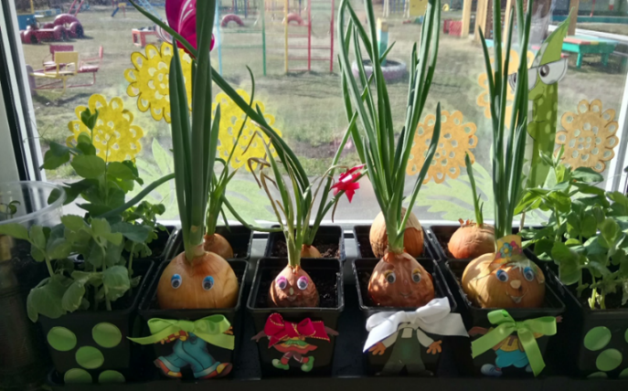
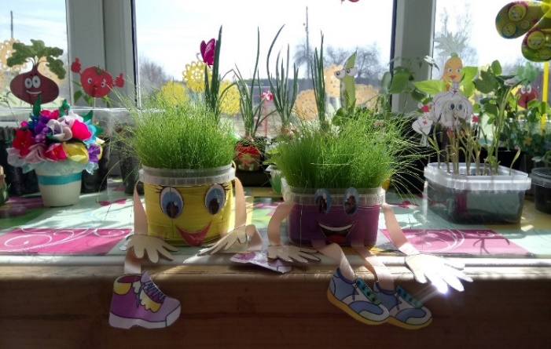

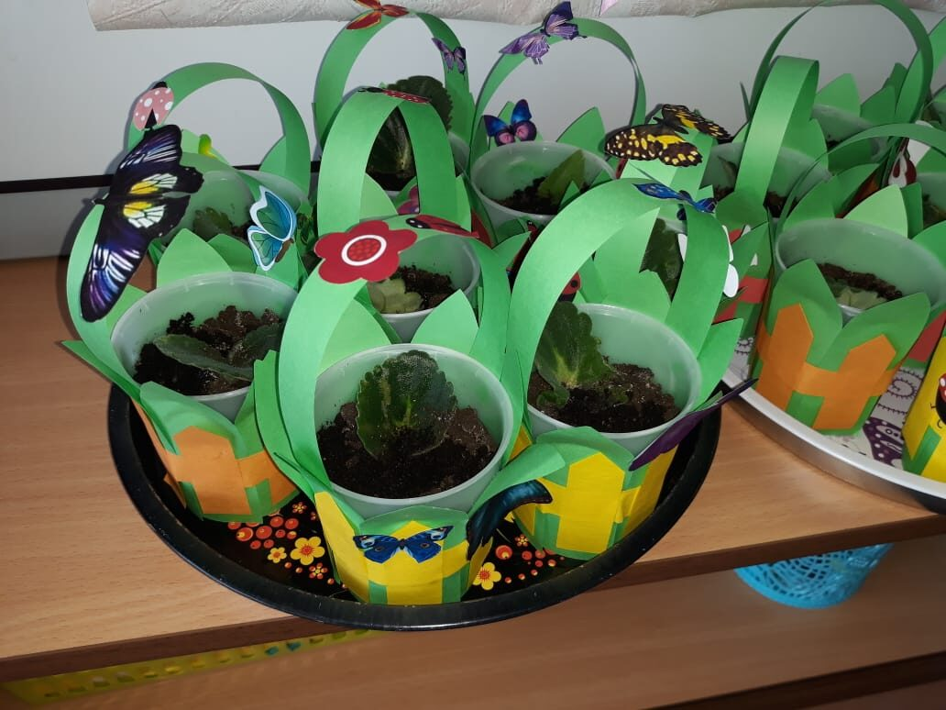
В конце зимы мы посадили фиалки, самостоятельно ухаживали за ними, а в праздник «8 марта» подарили цветы мамам.
Будущее окружающей нас природы перейдет в маленькие детские ручонки, которые мы должны научить созидать, приумножать, любить и беречь, а не разрушать!

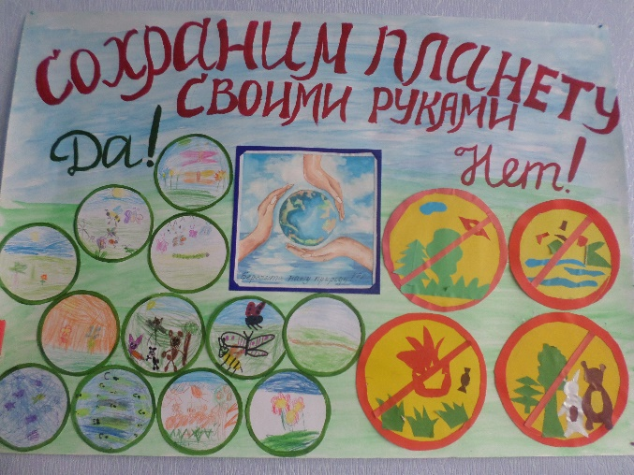
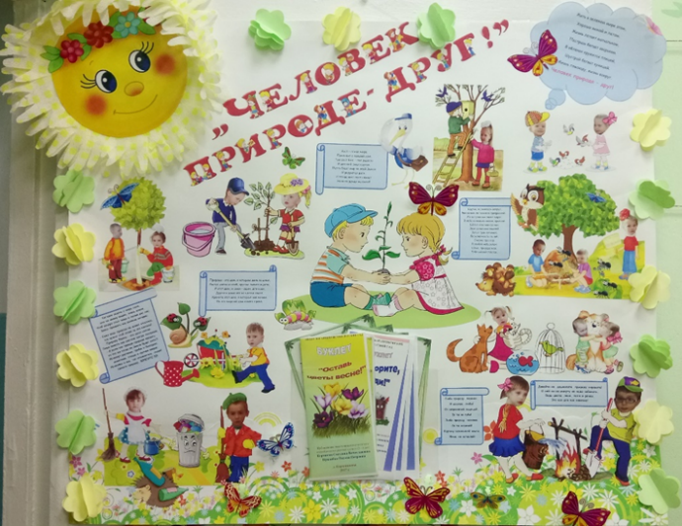
Педагоги совместно с детьми активно участвовали в различных мероприятиях, направленные на защиту природы и окружающего мира. Нами были созданы стенгазеты в форме коллажа с фотографиями детей в различных ситуациях окружающей природы. Очень важно донести до детей проблему защиты окружающей среды, борьбы за природу. Вот такие у нас получились газеты!



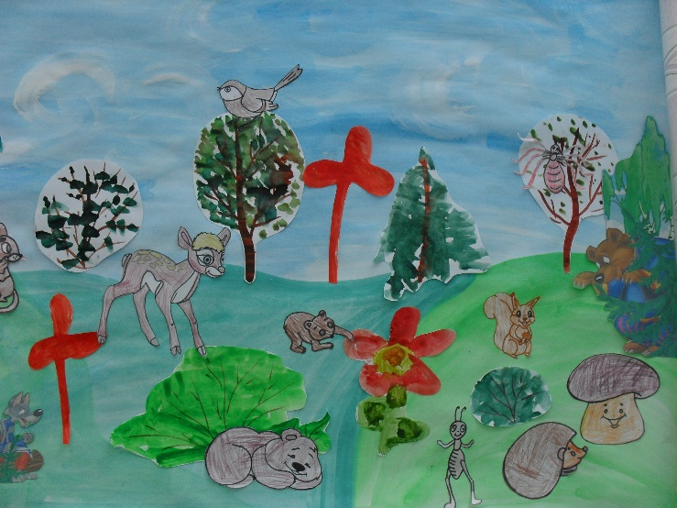
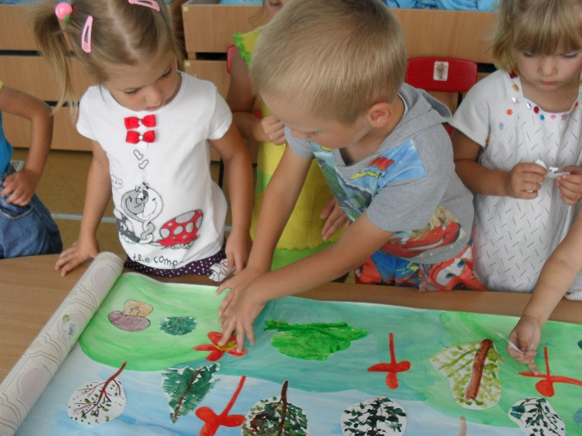

С детьми была организована творческая выставка «Волшебное превращение ненужных вещей», что позволило использовать ненужные вещи, не выбрасывая в мусор.
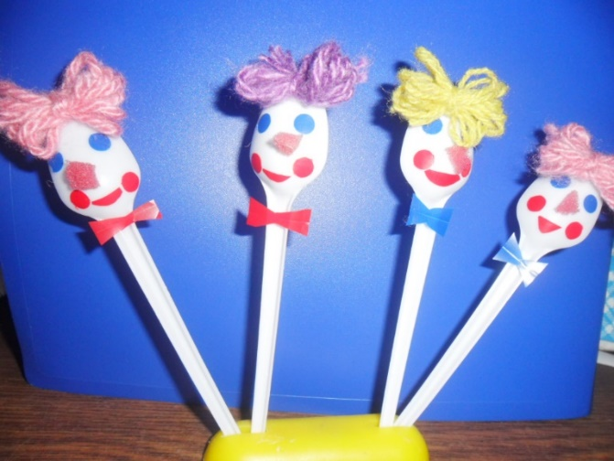
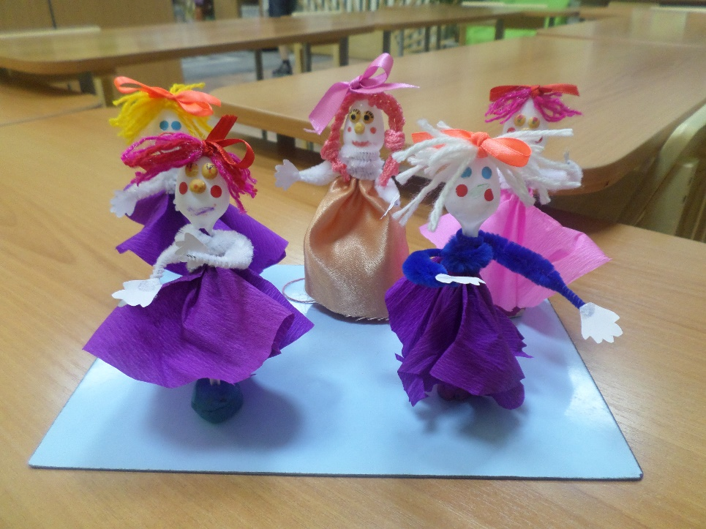

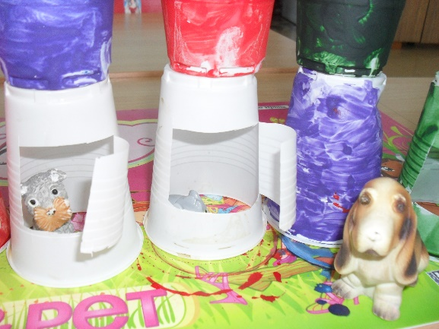

На тематическом мероприятии «Чистая природа –
здоровая планета» воспитанники узнали важные правила поведения в природе и готовы их выполнять. Также ребята поучаствовали в конкурсах, соревнованиях по собиранию мусора, отгадывали загадки и в подарок матушке Земле исполнили красивый танец с птицами в руках.
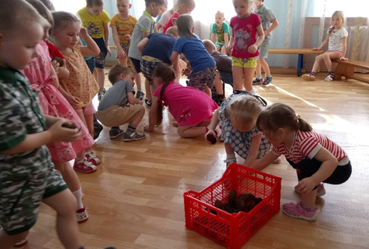
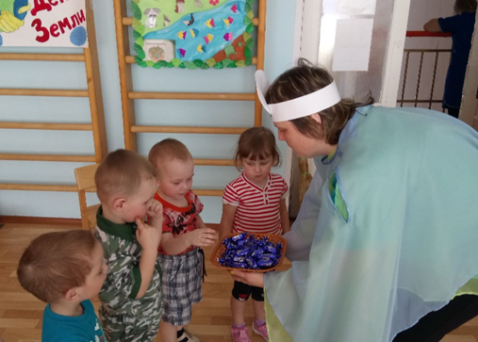

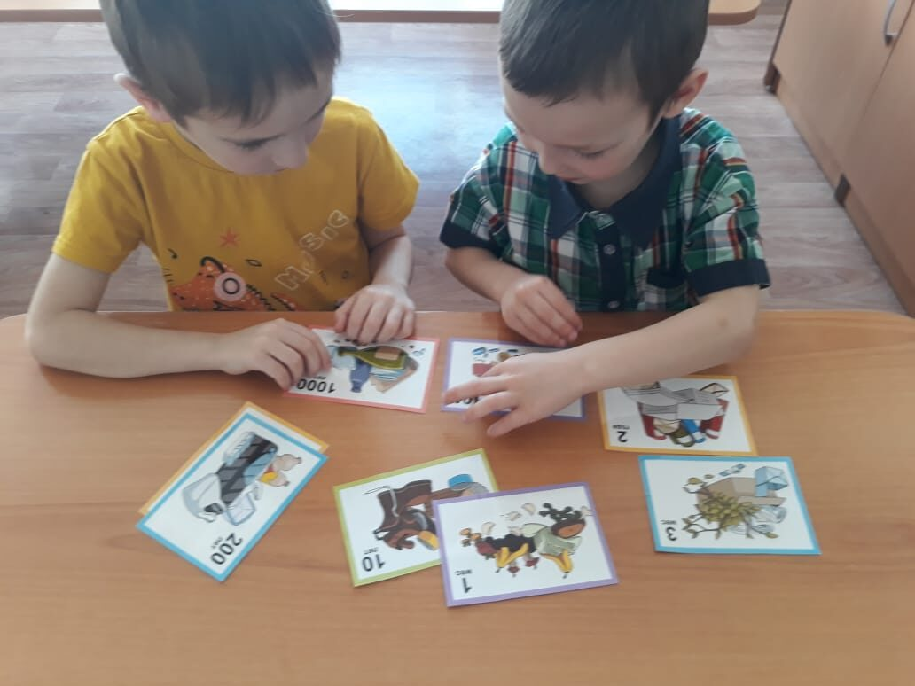
В рамках реализации проекта мы учили стихи и пословицы о природе, отгадывали загадки, играли в разные игры: интеллектуальная игра «Рассортируй мусор», дидактические игры «Воздух, земля и вода», «Природа и человек», «Выбери нужное»; сюжетно - ролевые игры «Спасатели», «Юные экологи», «Покупай с умом» и другие игры экологического содержания.
Рисовали на тему «Наша планета Земля», «Сбережем планету», листовки «Это всем легко понять – мусор надо разделять».
Просматривали презентации «Мусор нам совсем не друг», «Влияние бытовых отходов на почву», «Сохраним природу от мусора», разгадывали кроссворды, участвовали в викторинах.
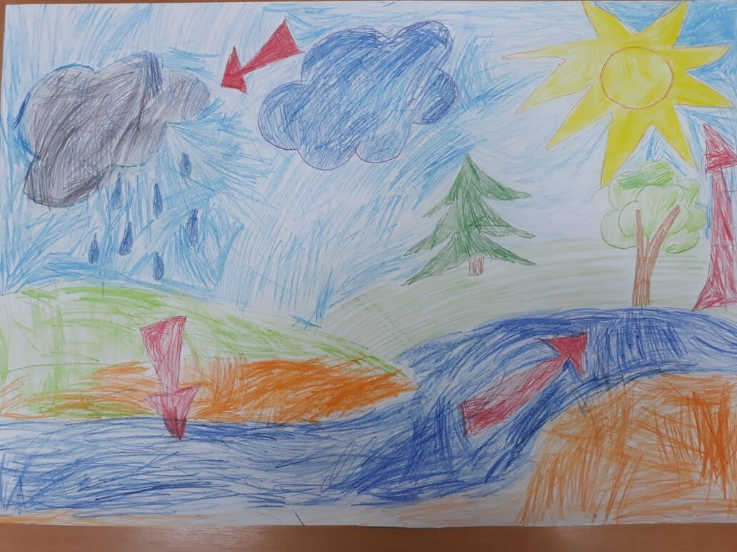
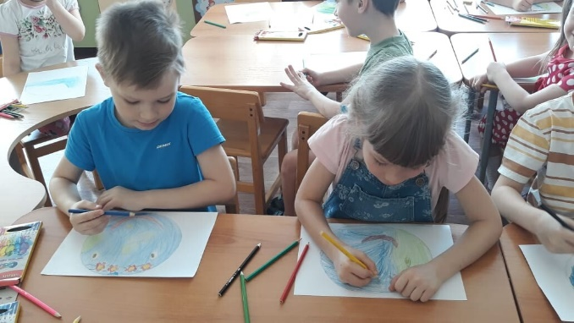

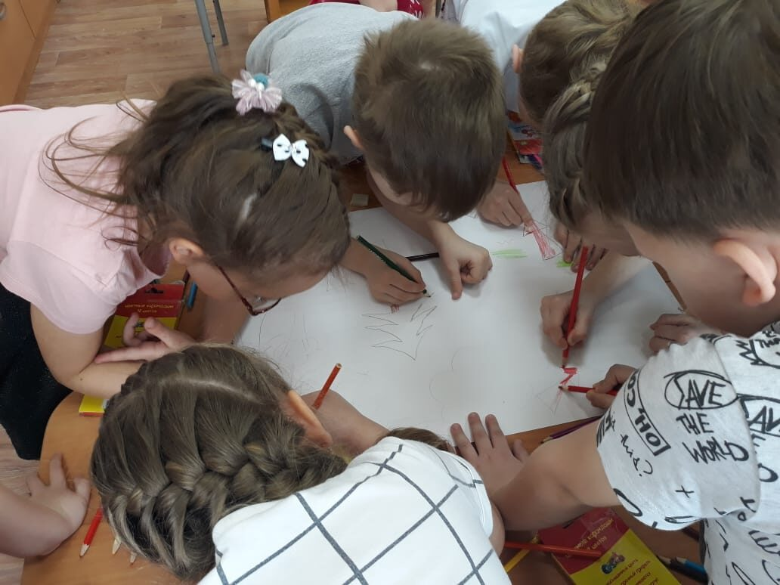

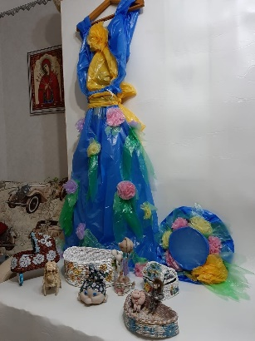
Совместно с родителями организовали творческую выставку «Вторая жизнь». Как правило, со временем некоторые вещи становятся ненужными, и единственный способ от них избавиться – выбросить. Из вещей на выброс можно сделать игрушки, подарки, предметы для интерьера.
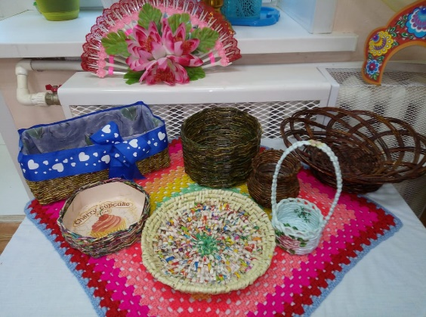

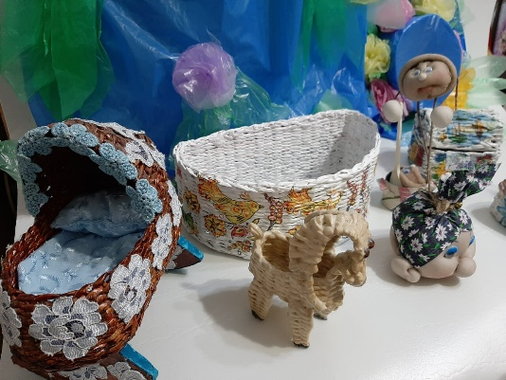

Для родителей были изготовлены информационные буклеты «Оставь цветы весне!», «Не сорите, люди!», которые заставили другими глазами посмотреть на проблему охраны первоцветов и глобальную проблему мусора.
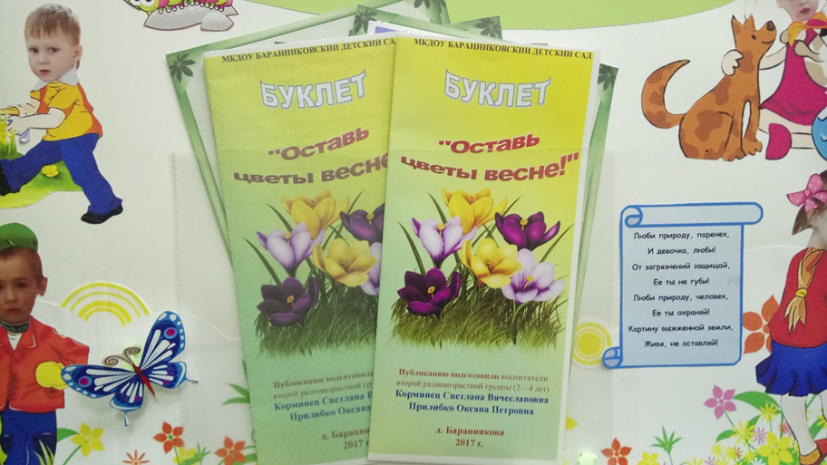
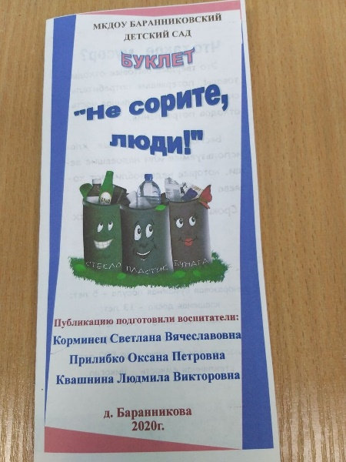



ШАГ 3.
«Подведение итогов»

В результате реализации проекта «Чистая природа - здоровая планета»
проведенные нами мероприятия сыграли определенную роль по совершенствованию эколого – образовательной, эколого – просветительской, эколого – оздоровительной деятельности среди детей, педагогов и родителей.
Творческим завершением нашего проекта, стало участие наших воспитанников в создании экологического анимационного мультфильма «По - щучьему велению» на новый лад (видео прилагается). Новая форма работы позволила нам передать свою активную жизненную позицию: «Сбережем природу для будущих поколений!».

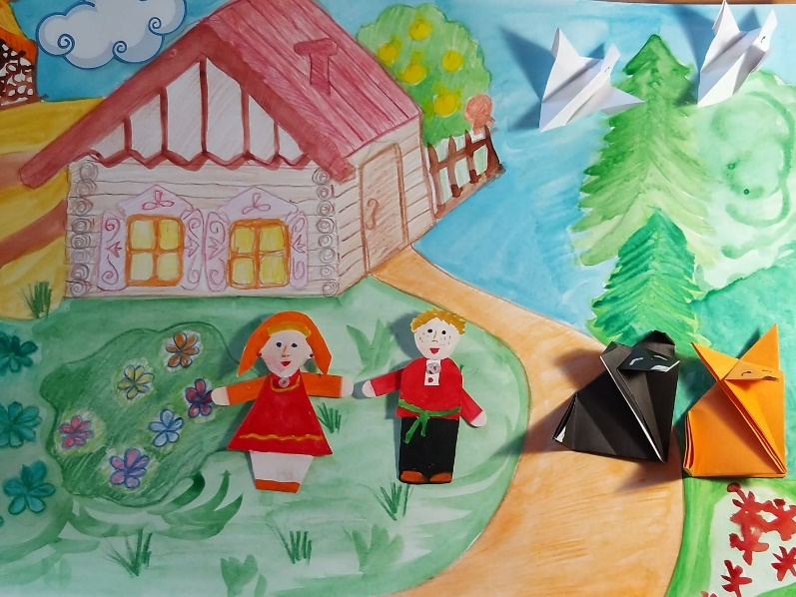
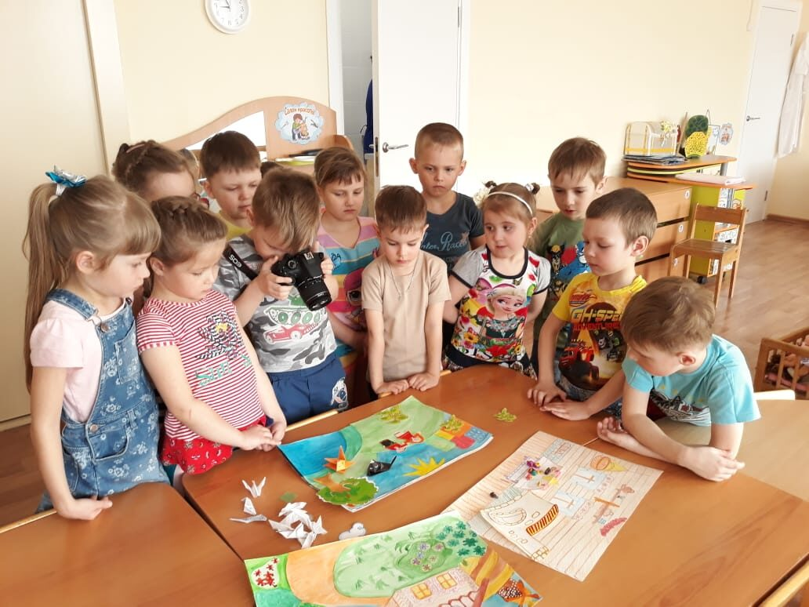

ВЫВОД.
Подводя итог, можно отметить следующее: проект помог детям и родителям понять, что технический прогресс оказывает пагубное влияние на глобальное мусорное загрязнение проблемы. В связи с этим необходима раздельная переработка мусора. Нельзя мусорить бездумно. Бумагу и картон нужно сдавать в пункты приема макулатуры. Мы считаем, что использование вторичного бумажного сырья в масштабах целого государства позволяет сохранить лесные ресурсы.
Дети поняли, что нужно бережно относиться к вещам, делать из предметов из вторичного сырья оригинальные подарки, различные пособия для познавательной, театральной и игровой деятельности. При покупке продуктов необходимо обращать внимание на упаковку товара и отдавать предпочтение той, которая сделана из вторсырья или может быть в дальнейшем переработана.
Был сделан общий вывод «Каждый из нас хочет жить на чистой планете, дышать чистым воздухом, купаться в чистой реке и любоваться природой, а не мусором. Добиться этого мы сможем все вместе. За нами будущее, чистое будущее!»

